JIDELNÍČKY - RECEPTURY
V programu je po instalaci připraveno 304 receptů rozdělených do 19 skupin jídel podle publikace "Receptury pokrmů pro školní stravováním, část I.,II.,III" - Společnost pro racionální výživu 1990 (viz kapitola Po instalaci strana č. 23). V receptech jsou uvedena normativní množství surovin (v gramech) potřebných na uvaření 10 porcí. Pro každý recept je samostatná norma pro 5 věkových kategorií. Recepty je samozřejmě možné upravovat, doplňovat, vytvářet nové recepty a to buď zcela nové, či podle vzoru, nebo naopak nepotřebné rušit. Pro zvolené recepty může program spočítat, kolik porcí podle aktuální zásoby surovin na skladě byste uvařili, na kolik Kč by vás vyšlo 10 porcí, nebo které suroviny vám chybí na uvaření.
Seznam receptů lze použít pro vytváření jídelníčků. Podle toho, která jídla vaříte (snídaně, přesnídávka, oběd,odpolední svačina, večeře, 2 večeře), můžete na zvolený den zapisovat až devět různých chodů ke každému jídlu.
Jídelníčky jsou nutné pro tři další velké okruhy práce se software. Protože pro každý recept je nastaven standardní seznam "kritických bodů", tak sestavované jídelníčky lze dále využít pro sledováni HACCP. Pro činnost není nutné mít strávně receptury (z čeho se vaří) ale jen jídelníčky (co se vaří). Stejné je to i pro druhou činnost a to je internetové odhlašování a přihlašování stravy systém iKuch. Třetí navazující funkcí je normování výdeje. Tedy automatizované vytváření výdejek podle počtu vařených porcí , sestaveného jídelníčku a správně definovaných receptur.

Recepty

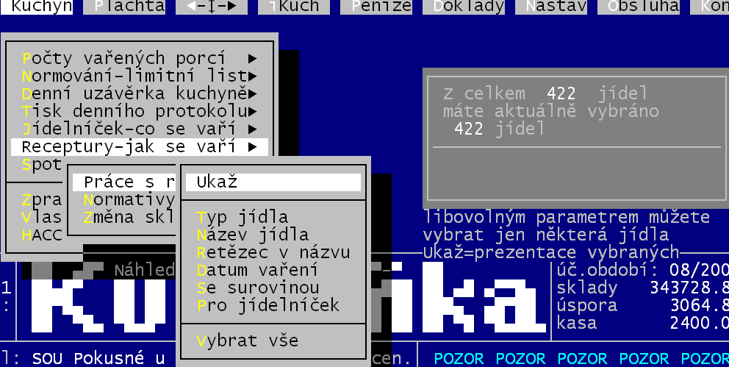
Aktualizace seznamu jídel
Všechny dále uváděné funkce naleznete ve volbě Kuchyň – Receptury-jak se vaří – Práce s recepty – Práce s recepty. Software v pravé části obrazovky vypíše, kolik jídel máte celkem zapsáno v evidenci (1) a kolik z toho je vybráno k prezentaci (2). Před tím než vstoupíte do vlastního seznamu jídel volbou Ukaž , můžete si nechat vybrat jen některá jídla:
1
2
- Typ jídla – například jen polévky, či přílohy, Pokrmy z vepřového masa atp., tedy jen jídla zařazená do určité logické skupiny jídel ( jejich seznam je dostupný ve volbě Nastav – Seznamy-číselníky – Jídla-skupiny)
- Název jídla – zadáním názvu se vybere konkrétní jídlo, či zadáte-li jen začátek , například Sv, vyberou se všechny jídla začínající na SV, tedy Svíčková, Svatováclavská pečeně, Svité hov.plátky, Sváteční buchty)
- Řetězec v názvu – zadáním části názvu se vyberou všechna jídla, jejichž název obsahuje zadaný řetězec. Například zadáte-li bra, vybere se: Bramborové placky, Bramborový salát, Polévka bramborová, Maštěné brambory, ale také Bratislavská pečeně či Poděbradské maso.
- Datum vaření – vybere všechna jídla, jejichž datum posledního vaření (kdy byla umístěna do jídelníčku) spadá do zadaného období.
- Se surovinou – vybere ta jídla, v jejichž receptuře se vyskytuje zadaná surovina. Zadáváte kód suroviny a pokud jej nevíte, můžete si vybrat ze seznamu skladových karet přes <F1>. Suroviny jsou řazeny podle kódu.
- Pro jídelníček – vybere ta jídla,která jsou zařazena na zvolený jídelníček. To je velmi výhodné chcete-li si například zkontrolovat, které suroviny a v jakém množství na uvaření všeho potřebujete a co z toho vám aktuálně na skladu chybí.
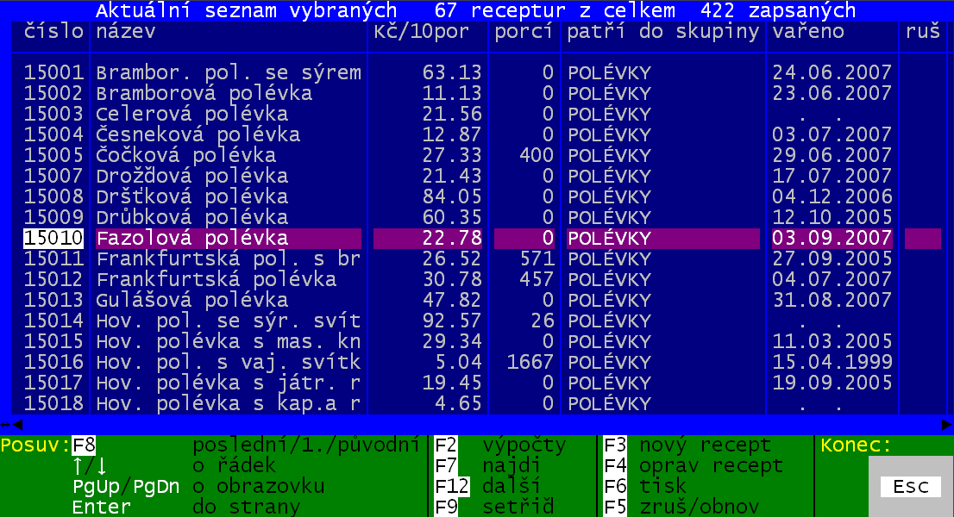
- Vybrat vše - pokud jsme zadali něco špatně, či jsme zkombinovali několik výběrových podmínek a potřebujeme se vrátit zase k plné nabídce jídel.

Seznam
Pro každé vybrané jídlo se zobrazují tyto údaje:
- číslo - neměnná identifikace jídla přidělená mu buď původně automaticky systémem (původních 305 receptur) případně vámi (nové receptury). První dva / respektive první tři znaky udávají skupinu jídel, do níž receptura patří.
- název – jídla – lze opravit přímo v seznamu prostým přepisem (doplněním)
- Kč/10por – orientační cena , za jakou bychom aktuálně uvařili 10 porcí
- porcí – kolik bychom díky aktuální zásobě uvařili porcí. Počet je limitován nejnižší zásobou potřebné suroviny.
- patří do skupiny – název skupiny do níž je recept zařazen
- vařeno - datum posledního vaření (kdy bylo jídlo naposledy umístěno do jídelníčku)
- ruš – pomocná informace, chcete-li jídlo ze seznamu odstranit

Pohyb po seznamu
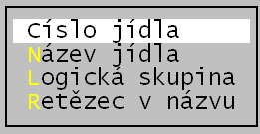
Pohyb po seznamu je standardní. Nahoru - dolů : Šipky , PgUp , PgDn / do strany <Enter> / rychle na poslední a první záznam <F8> / setřídit seznam <F9>.
<F7> najdi
Nalezení jídla v seznamu lze provést vizuálně, ale i zadáním určující hodnoty pro zvolený údaj (například název). Není-li v seznamu vybraných pokrmů žádný takový, program vás o tom informuje. Je-li, přesune se na 1. z nich. Je-li takových pokmů více, program se přesune na druhý (a další) stiskem klávesy <F12> – další.
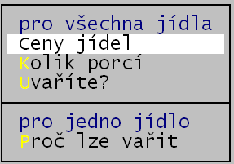
<F2> výpočty
- Ceny jídel – software pro všechna vybraná jídla vypočte, kolik by stálo aktuálně uvaření 10 porcí. Výsledek se umístí do seznamu do údaje Kč/10por. Výpočet funguje tak, že se postupně prochází příslušnou recepturou a pro každou surovinu, která je v ní obsažena, se vezme požadované množství, a to se ocení cenou, s níž je surovina skladována. Výpočet má 3 háčky:
- Jednak musí být správně uvedeny gramáže skladových zásob. Suroviny v receptu jsou uváděny vždy v gramech. A software si podle gramáže musí vypočítat, kolik je to měrných jednotek (například olej). Podle receptury potřebujeme 100g. Na skladě je olej skladován v ks, kde gramáž je 800 g/ks a cena 25 Kč/ks. Tedy z toho se vypočte, že je potřeba 100/750 = 0.125 ks a že toto množství představuje 25*0.125=3,13 Kč.
- Je-li surovina na skladě vícekrát. Pak se vezme první záznam, který se najde.
- A za třetí, není-li surovina vůbec skladována, vezmou se údaje z číselníku skladových karet, kde je uvedena cena posledního nákupu suroviny.
- Z toho tedy vyplývá, že vypočtená cena nemusí být na 100% přesná s tou za níž se jídlo opravdu uvaří, ale je velice blízká pravdě. Takže jsme-li například v hlubokém provaru, není špatné provést tento výpočet například u polévek a nechat si je následně podle ceny setřídit <F9> a hned víme, co bychom měli vařit v nejbližší době abychom ušetřili.
- Kolik porcí - vypočte se, kolik bychom díky aktuální zásobě uvařili porcí příslušného jídla. Opět se prochází receptura a pro každou surovinu se stanovuje, na kolik porcí by stačila její zásoba. Nejnižší číslo pak stanovuje počet porcí jídla, které z aktuální zásoby uvaříme. Výsledek se umístí do seznamu do údaje porcí. Stačí, aby byť jen jediná suroviny z potřebných nebyla skladována a v tu ránu je počet roven 0 a to i když ostatních 30 surovin má ohromnou zásobu.
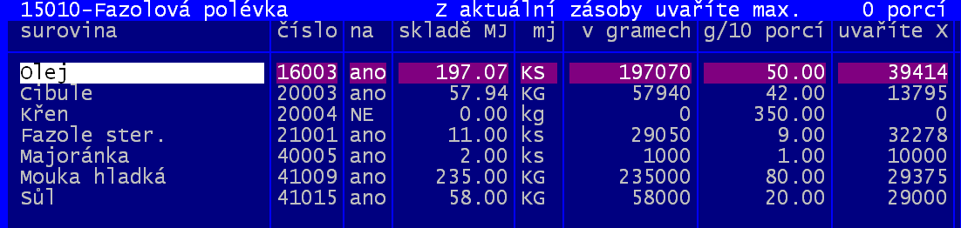
- Proč lze vařit - prezentuje přehled, proč se dá uvařit tolik porcí kolik software vypočetl. Jedná se o přehled surovin tvořících recepturu. U každé z nich je uvedeno, je-li na skladě (na = ano /NE) / jaká je skladová zásoba v měrných jednotkách (skladě MJ) / jaká je měrná jednotka (mj) / jaká je zásoba vyčíslená v gramech (v gamech) / kolik gramů potřebuje dle receptu na uvaření 10 porcí (g/10porcí) / a konečně, kolik porcí jídla bychom ze zásoby dané suroviny byli schopni uvařit (uvaříte x). Přes <F6> lze přehled vytisknout.
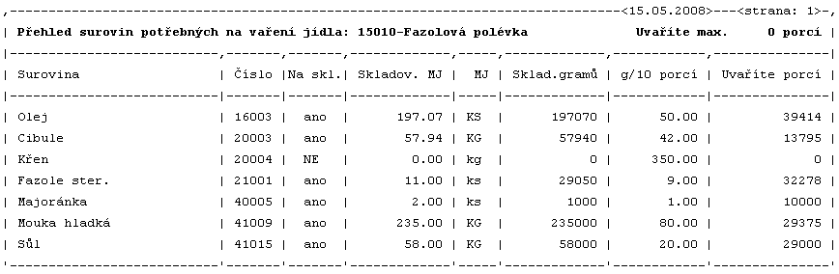
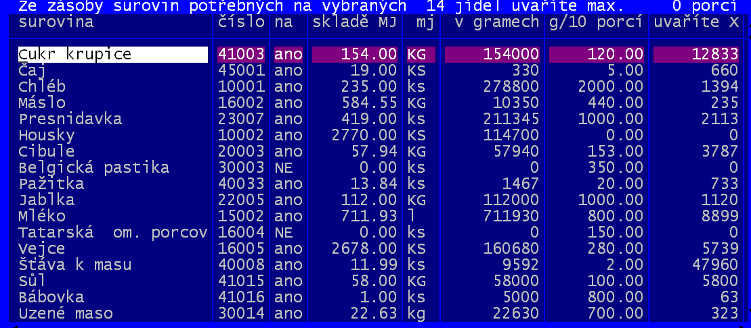
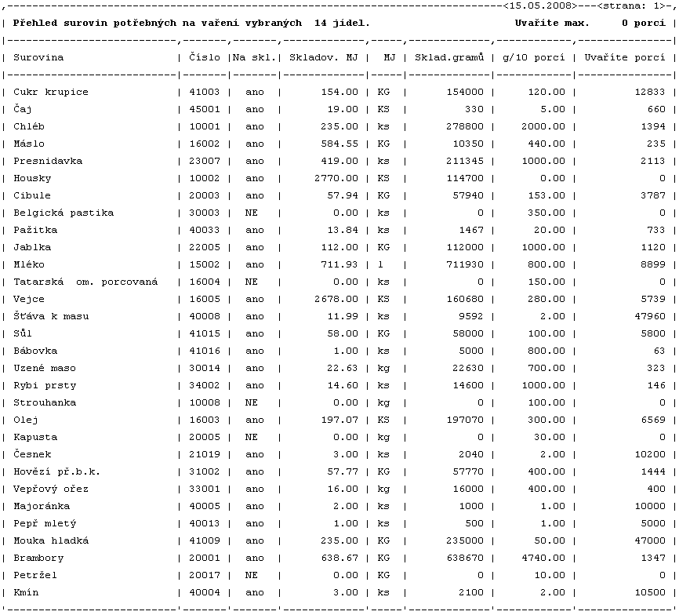
- Uvaříte? - tato volba je velice podobná předchozí. Jen s tím rozdílem, že nevyhodnocuje zásobu surovin jednoho jídla, ale všech surovin sumárně, za všechny vybraná jídla. To je velice výhodné, pokud si například vyberete jen jídla konkrétního jídelníčku. Díky této funkci si pak zkontrolujete, které suroviny a v jakém množství na uvaření všeho potřebujete a co z toho vám aktuálně na skladu chybí. Každá surovina je v přehledu uvedena jen jednou a údaj g/10porcí udává, kolik gramů potřebuje dle všech receptu na uvaření 10 porcí. Přes <F6> lze přehled vytisknout.
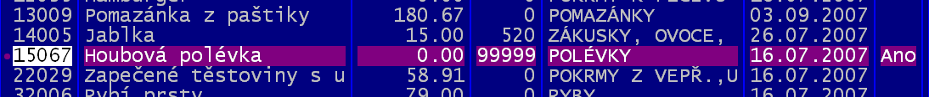
<F5> zruš/obnov
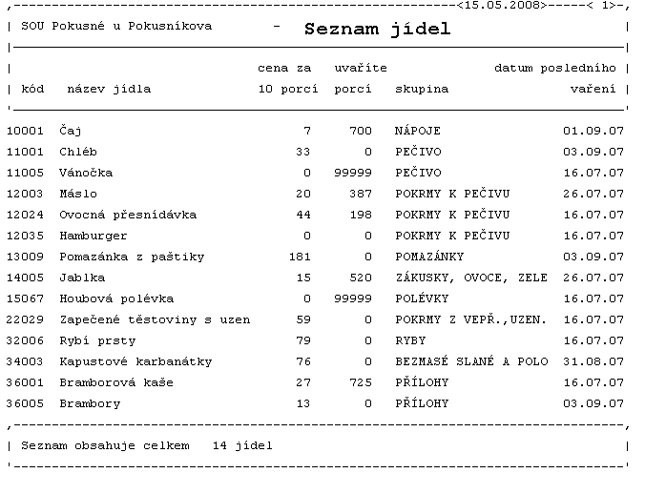
Funkce umožňuje zrušit ze seznamu jídel to jídlo, které již nikdy nebudete vařit. Například hygiena vydá nařízení, že se nikdy nesmí vařit z hub, protože se někomu někde udělalo špatně. A tak houbová jídla odstraníte. Stiskem klávesy <F5> se jídlo označí ke zrušení (sloupeček ruš = Ano). Pokud jste omylem označili jídlo ke zrušení, tak opakovaným stiskem klávesy <F5> označení zrušíte. Při opuštění seznamu jídel <Esc> se software dotáže, mají-li se označená jídla odstranit. Teprve, potvrdíte-li tento dotaz, budou jídla nenávratně odstraněna.

<F6> tisky
- Seznam vybraných jídel

- Tiskni recepturu vybraného jídla – vytiskne se receptura jídla na němž stojíte v seznamu kurzorem. Recept může být buď prostým výpisem potřebných surovin s uvedeným normativním množstvím pro jednotlivé věkové kategorie,

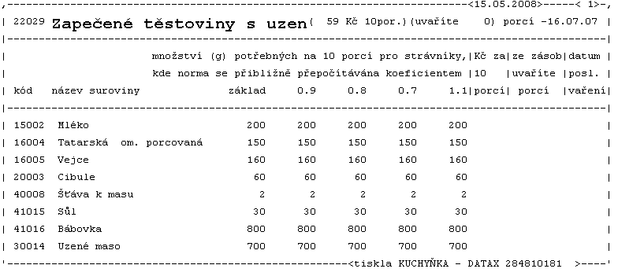

případně může obsahovat i popis technologického postupu výroby. Ten si uživatel zapíše do receptu při jeho vytvoření, či opravě.

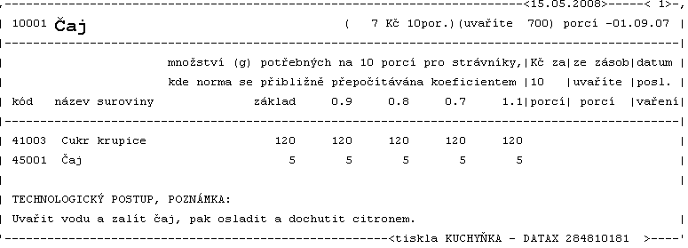

- Tiskni recepturu vybraného jídla
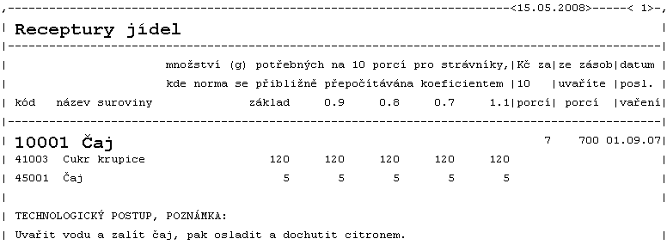
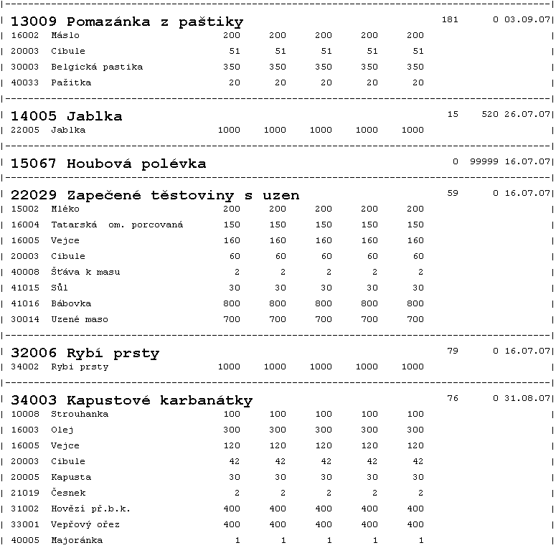

<F4> oprava
Funkce umožňuje opravit recepturu jídla, na němž v seznamu jídel stojíte kurzorem. Po stisku klávesy <F4> se zobrazí seznam surovin potřebných k vaření jídla.
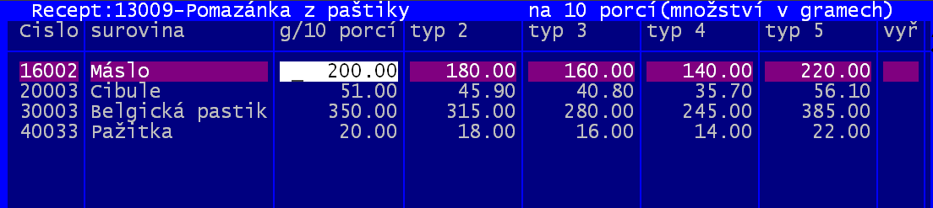
U každé z nich je uvedeno 5 hodnot, které znamenají, kolik gramů té které suroviny je potřeba k uvaření deseti porcí pro jednotlivé věkové kategorie strávníků. První sloupeček g/10 porcí udává základní normu pro věkovou kategorii starší 14ti let, do níž spadají jak žáci středních škol tak i zaměstnanci.
Další sloupce buď jsou, nebo nejsou využívány uživateli individuálně. Ale teoretický předpoklad byl, aby se dal zadat normativ i pro jiné věkové kategorie strávníků : typ 2 = základní škola II. stupeň / typ 3 = základní škola I.stupeň / typ 4 = mateřská škola / typ 5 = těžce pracující. Sloupeček vyř je využíván jako informace, označíte-li některou surovinu, že má být z receptu vyřazena.
- Oprava množství (normy) – provedete velmi jednoduše přepisem příslušné hodnoty.
- Vyřazení suroviny z receptu - stiskem klávesy <F5> se suroviny označí ke zrušení (sloupeček vyř= Ano). Pokud jste omylem označili surovinu ke zrušení, tak opakovaným stiskem klávesy <F5> označení zrušíte. Při opuštění receptury <Esc> se software dotáže, mají-li se označené suroviny odstranit. Teprve, potvrdíte-li že ano, budou z receptury odstraněny.
- Přidání další suroviny do receptu - provedete velice jednoduše tak, že se přesunete šipkami pro ovládání kursoru na první prázdný (nevyplněný) řádek a zde zadáte kód suroviny. Neznáte-li jej , stačí stisknout <F1> a software nabídne jejich seznam , z něhož si vyberete. Postup je tedy téměř totožný (včetně možnosti přes <F11> zvolit, mají-li se nabízet logické skupiny surovin, či nikoliv) jako je tomu u zadávání suroviny do příjemky
- <F7> - software vypočte hodnoty normy pro sloupečky typ2 – typ5 podle hodnoty uvedené v 1. sloupci g/10 porcí. Použije při tom koeficientů, které se zadávají ve volbě Kuchyň – Receptury-jak se vaří – Normativy receptů a jenž určují základní poměr normativu dalších věkových skupin vůči základní normě (viz dále). Výpočet se provede jen pro surovinu na níž stojíte kurzorem
- <F8> - podobné jako předchozí funkce, jen s tím rozdílem, že se výpočet provede u všech surovin receptu
- Ukončení změn – stiskem klávesy <Esc> ukončíte zadávání změn receptury . Software se dotáže, chcete-li ještě zadat technologický postup (maximálně 6 řádek po 80 znacích, tedy rozsah téměř na román). Tento postup (či poznámka) se tiskne pod recepturu (viz strana 158).

<F3> nový recept
Rozumný postup je tento. Vezměte si váš ručně vytvořený jídelníček na uplynulý týden a postupně zkontrolujte, která z jídel již v seznamu receptur jsou (viz strana 24 - kapitola Po instalaci) a která ne. Nejlépe to uděláte tak, když si postupně vyberete jeden typ jídel po druhém a ty odkontrolujete.


Například si vyberte jen typ jídla =15 - Polévky. Zjistíte-li, že v seznamu polévek není nějaká kterou vaříte, přidáte ji do seznamu. Při přidání je dobré se zamyslet nad tím, zda jídlo v seznamu není vůbec, či je tam nějaké podobné. Například jsme zjistili, že v seznamu je 15010-Fazolová polévka, kterou děláme také, ale chybí nám tam polévka, která je naší specialitou a to Fazolová s vejcem. Ta se od standardní fazolové liší jen tím, že je v ní vajíčko, zázvor a více fazolí a naopak v ní nepoužíváme křen. Pak postupujeme při zápisu nové polévky takto. Najedeme kurzorem na stávající polévku 15010 Fazolová a stiskneme <F3>. Na následný dotaz odpovíme Dej mi základ stávající recept . Software nabídne číslo jídla a jeho název. Číslo asi jen potvrdíte, protože je to následné číslo jídla v dané skupině. Nabízí se zde k editaci proto, protože teoreticky vyřazením některých jídel ze skupiny mohou být některá čísla neobsazena a vy byste je chtěli zacelit. Druhou možností je to, že byste jídlo záměrně zařadili pod číslem, pro niž dosud neexistuje skupina (například 41 – Míchané nealko nápoje / 42 – Míchané alkoholické nápoje atp.) Naopak název jídla opravíte určitě, aby se odlišovalo od původního zdrojového názvu.
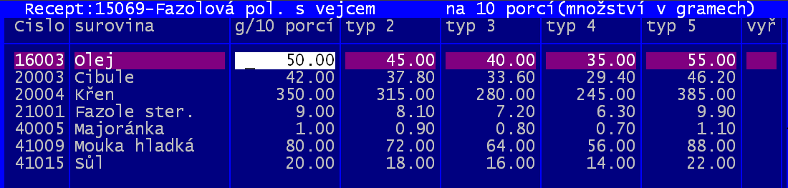
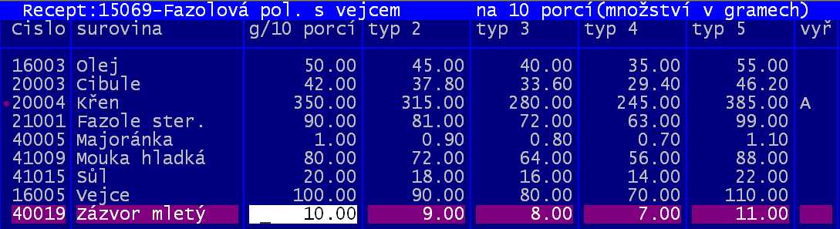
V následně nabídnutém obsahu receptury, který vychází z toho, co bylo u původní polévky, provedete všechny potřebné změny. Tede pomocí <F5> zrušíme křen, přepíšeme původní množství u fazolí a do volných řádků nejlépe přes <F1> přidáme vejce a zázvor. U obou těchto položek samozřejmě musíme zadat i množství potřebné k uvaření 10 porcí.

Máme-li vše zapsáno stiskneme <Esc> a tím zadávání receptury nové polévky definitivně ukončíme. Nová polévka Fazolová pol.s vejcem, protože má nejvyšší pořadové číslo 15069 se zobrazí jako poslední v seznamu , neboť ten je aktuálně setříděn podle pořadového čísla.
Chceme-li znát cenu stačí stisknout <F2> a software, protože přepočte cenu u všech, vypočte tím i cenu této nové polévky. Stejně tak si necháme spočítat i počet porcí, které bychom podle aktuální zásoby uvařili.



Volíte-li při vytváření nového receptu možnost Ano, nový prázdný recept nabídne vám software seznam skupin jídel, aby věděl jaké číslo má receptuře přidělit. Nevyberete-li žádnou ze skupin (výběr ze seznamu ukončíte stiskem klávesy <Esc>), dotáže se software, chcete-li zadávat recept do nové skupiny. Odpovíte-li Ano, recept do nové skupiny nabídne software okno pro zápis označení a názvu skupiny. Jako kódové označení nabízí první volné v seznam skupin jídel dosud nepoužité.Vy jej můžete použít (potvrdit <Enter>), nebo jej přepsat jak sami požadujete. Je jasné, že software nedovolí duplicitu v označení skupin jídel.

Následně již zadáváte pořadové číslo jídla a jeho název. A po zadání již přecházíte do receptury, která neobsahuje žádnou surovinu. Všechny potřebné do ní přes <F1> musíte přidat.


Je nutné zadávat pro jídlo recepturu?
Pro ty, kteří chtějí využívat normování výdeje tak ano. Stejné je to také pro ty, kteří chtějí mít možnost zjistit předem cenu jídla.
Všichni ostatní mohou evidovat jen názvy jídel. To stačí pro sestavování jídelníčků, internetový systém objednávek iKuch a sledováni HACCP.

Označení skupin jídel
Z důvodu, že někteří naši uživatelé jsou zvyklí na trochu jiné členění receptur, je možno nastavit si, jak má být označování myšleno. Buď standardně XXYYY , kde XX = skupina jídel, nebo jinak XXXYY, kde XXX= skupina jídel. Standardní způsob umožňuje rozdělit jídla až na 99 skupin a každá skupina může maximálně obsahovat 999 jídel. V druhém případě, je možné evidovat až 999 skupin jídel a v každé z nich maximálně 99 jídel. Celkový počet evidovaných jídel se tedy nemění (99999), mění se jen uspořádání. Změnu můžete provést ve volbě Kuchyň – Receptury-jak se vaří – Práce s recepty – Nastav označení skupin.
Názvy skupin lze změnit ve volbě Nastav – seznamy-číselníky –Jídla-skupiny. Zde je možné případně i prázdnou skupinu, neobsahující žádný recept odstranit.

Normativy v receptech pro další věkové skupiny
Software dokáže normovat výdej pro více (maximálně 5) věkových kategorií strávníků. Je jasné, že se u nich odlišují normy, protože dostávají různě veliké porce. Proto v každém receptu naleznete 5 hodnot. Ty znamenají, kolik gramů té které suroviny je potřeba k uvaření deseti porcí pro jednotlivé věkové kategorie strávníků. První sloupeček g/10 porcí udává základní normu pro věkovou kategorii straší 14ti let, do níž spadají jak žáci středních škol tak i zaměstnanci.
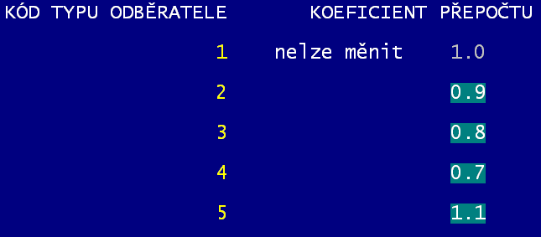
Další sloupce buď jsou, nebo nejsou využívány uživateli individuálně. Ale teoretický předpoklad byl, aby se dal zadat normativ i pro jiné věkové kategorie strávníků : typ 2 = základní škola II. stupeň / typ 3 = základní škola I.stupeň / typ 4 = mateřská škola / typ 5 = těžce pracující. Tyto hodnoty může uživatel detailně zadat. Aby se s tím ale netrápil, je v software několik funkcí, které mu tuto práci ulehčí.

Ve volbě Kuchyň – Receptury-jak se vaří – Normativy u receptů naleznete několik nabídek:
- Typ odběratele a koeficient - nastavení základních koeficientů, kterým se přepočítá základní norma pro další sloupečky (typ2-typ5)
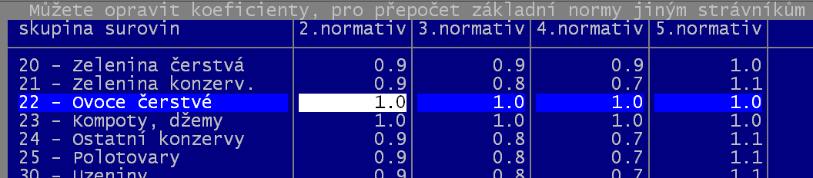
- Skupiny surovin a koeficient – protože se ale takto hrubě nepřepočítávají všechny suroviny, máte možnost zadat individuální koeficienty pro jednotlivé skupiny surovin. Například ovoce se nepřepočítává. Žáci I. i II. stupně základní školy dostávají stejné jablko jako žáci středních škol a zaměstnanci. První dotaz je o tom, zda-li se mají nastavit koeficienty všech skupin podle hrubého nastavení v předchozí volbě. Odpovíte-li Ano nastavit – budou koeficienty pro všechny skupiny stejné. Druhý dotaz je o tom, zda-li chcete vstoupit do seznamu skupin a u nich provádět případné individuální změny. Odpovíte-li Ano upravit – bude vám zpřístupněn seznam skupin surovin a vy u nich budete moci změnit individuálně koeficienty.
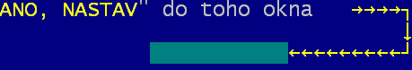
- Vlastní hrubý přepočet receptů – pro všechny recepty se přepočítají hodnoty uvedené ve sloupečcích typ2 – typ5 podle základní normy uvedené v sloupečku g/10 porcí a podle koeficientu uvedeného v příslušné skupině suroviny, kam ta která suroviny patří. Protože je tento přepočet velice nebezpečný (můžete si tím zlikvidovat pracně nastavené hodnoty, které jste si již uvedli v jednotlivých receptech) musíte zadat kontrolní heslo. Heslo je ANO, NASTAV (včetně mezery za čárkou - je jedno zda jej píšete velkými, či malými písmeny). Je-li heslo zadáno správně, vyplní celé okénko a už nemusíte mačkat <Enter>.
- Nastav všechny normy na 100% - je funkce při níž se ve všech receptech do sloupečků typ2 –typ5 nastaví stejná hodnota uvedená u suroviny ve sloupečku g/10 porcí. Stejně jako v předchozí funkci je nutné zadat heslo.

Výměna jedné suroviny v recepturách za druhou
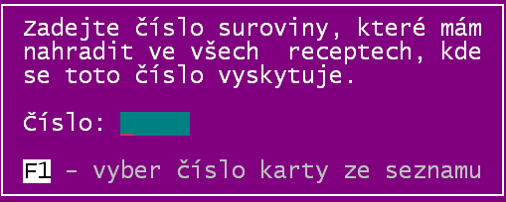
Někdy potřebujete změnit ve všech recepturách jednu surovinu za druhou. Například jste původně užívali skladovou kartu 16002 Máslo. Ta byla také uvedena ve všech receptech, kde se máslo užívá. A nyní máte Máslo pod skladovou kartou 16027. Receptů, kde se máslo užívá je skutečně mnoho. Opravovat jeden recept po druhém je dost krkolomné. Lepší je použít funkci Kuchyň – Receptury-jak se vaří – Změna skladové karty.
Nejdříve musíte zadat, kterou kartu budete nahrazovat. Můžete ji zadat (kód) či vybrat v seznamu skladových karet (<F1>).

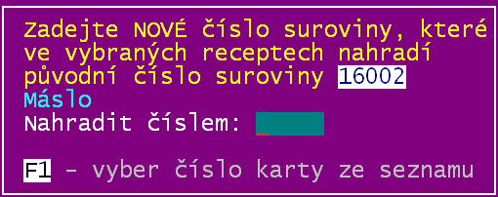
Následně zadáváte surovinu, která ji má ve všech receptech nahradit.

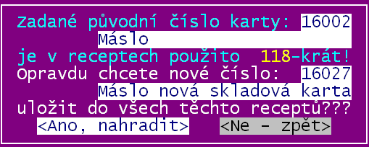
Software se dotáže, zda-li se má skutečně ve všech (v naší ukázce 118) receptech, kde se původní karta (16002) provést nahrazení kartou novou (16027).
Potvrdíte-li tlačítko Ano, nahradit, tak k nahrazení dojede.
Potvrzení volby Ne-zpět, či stisk klávesy <Ecs> funkci nahrazení přeruší – k žádnému nahrazování nedojde.

Jídelníčky

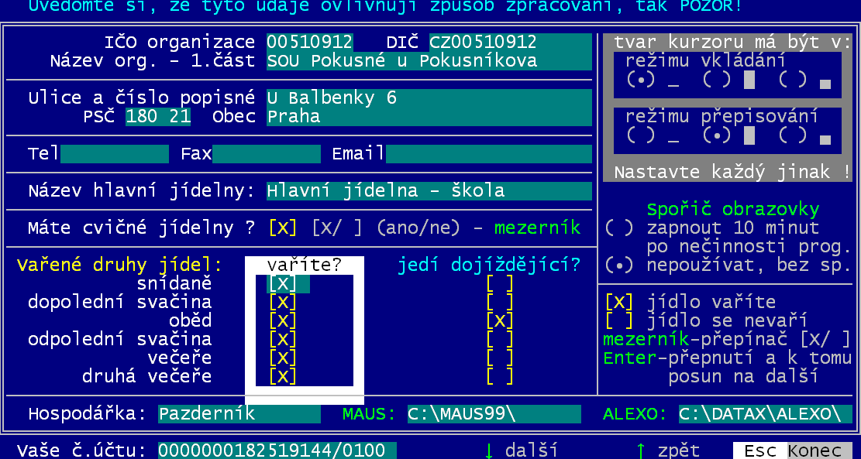
Co se vaří
Před tím, než začnete sestavovat jídelníčky, je nutné mít správně nastaveno, která jídla se u vás vůbec vaří. Ve volbě Nastav - Nastav parametry - Základní údaje v bloku označeném Vaříte zadáváte, jaká jídla vůbec vaříte. Označení provádíte klávesou <mezera>, která slouží jako přepínač (označená=X / neoznačená =mezera). Pro pohyb používejte šipky pro ovládání kurzoru. Použijete-li totiž <Enter>, tak můžete být trochu překvapeni, protože ten funguje jednak jako přepínač (stejně jako <mezera>) a navíc přejde na další položku.
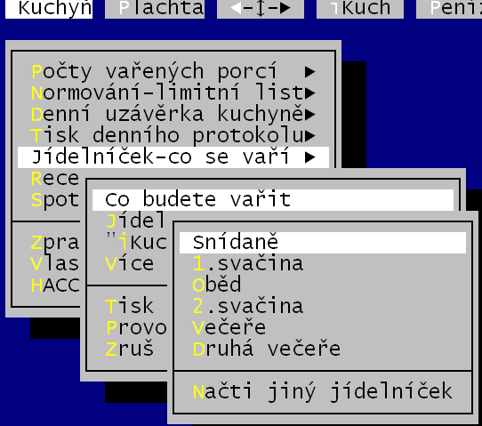

Sestavování jídelníčků
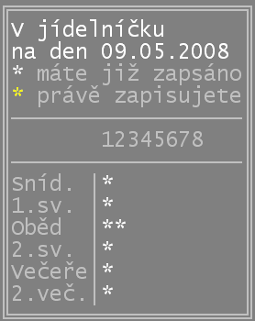
Ve volbě Kuchyň - Jídelníček, co se vaří - Co budete vařit si na daný den (datum) sestavíte jídelníček (chcete-li jen jídelníček opravit, můžete si nechat přes klávesu <F1> nechat nabídnout seznam dní, k nimž je jídelníček již vytvořen). Postupně zadáváte, které pokrmy budete vařit na snídani, oběd atd. Máte možnost zapsat až 9 chodů ke každému z jídel (např. 1.oběd, 2.oběd, 3.oběd ... atd.).
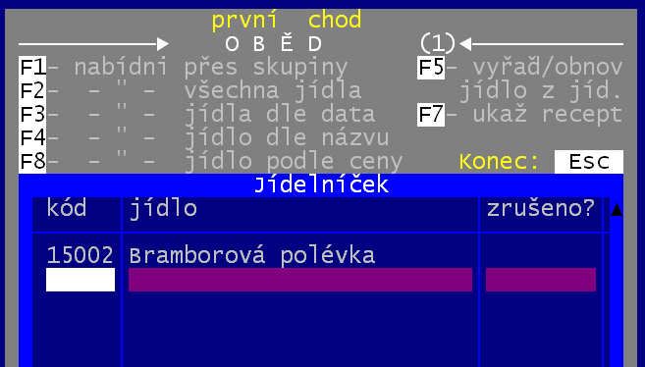
Software zobrazí, které chody máte již zapsány (bílé hvězdičky) a který chod právě zapisujete (žlutá hvězdička). Hodláte-li zapsat nový chod (a to i třeba 1. ), pak volíte možnost Přidat chod do jídelníčku. Chcete-li opravit dříve zadaný chod, volíte Opravit dříve zadaný chod a následně musíte vybrat, který chod chcete opravit.
Do jídelníčku zadáváte jídla pomocí jejich čísla (kódu). Je to princip podobný zadávání skladových karet na příjemku. Neznáte-li číslo jídla, můžete si nechat nabídnout číselník jídel a to v několika variantách:
- <F1> přes skupiny - nabídne seznam skupin jídel a pak jen ty pokrmy, které jsou ve vámi zvolené skupině.
- <F2> všechna jídla - rovnou seznam všech pokrmů . Seznam je setříděn podle kódu, takže myslím že toto vyhledávání není až tak praktické.
- <F3> dle data - nejdříve nabídne seznam skupin jídel a pak jen ty pokrmy, které patří do zvolené skupiny. Seznam je setříděn podle data, kdy byl pokrm naposledy vařen (na začátku ty pokrmy, které se dosud nikdy nevařily, pak ty co jsme vařili dávno - až na konci jsou ty které jsme vařili včera)
- <F4> dle názvu - zadáte část názvu -např. Hov a program nabídne všechny pokrmy, kde se vyskytuje hov. Tedy Hovězí vývar, Polévka hovězí ale také Pomazánka tvarohová.
- <F8> dle ceny - nejdříve nabídne seznam skupin jídel a pak jen ty pokrmy, které patří do zvolené skupiny. Seznam je setříděn podle ceny, za kterou se dají pokrmy uvařit (cena se dá stanovit jen v případě, že k jídlu je zapsán rozpis receptu - cena se stanovuje ve volbě Kuchyň - Recepty, jak se vaří - Práce s recepty - Práce s recepty - Ukaž - F2 - Ceny jídel).
- jídlo do jídelníčku zařadíte i tak, že zapíšete přímo kód jídla (stejně jako u příjemky, či výdejky)
- <F5> - pokud chcete pokrm z jídelníčku vyřadit - uděláte to přes <F5>. Stejně tak, omylem vyřazené (k vyřazení označené) jídlo do jídelníčku opětovně zařadíte přes klávesu <F5>
- <F7> - pokud si chcete prohlédnou recepturu zvoleného jídla - uděláte to přes <F7>
- ukončení zadávání jídel provede přes stisk klávesy <Esc>. Pokud jste nějaká jídla označili ke zrušení, software se dotáže (postupně jedno po druhém), má-li být jídlo z jídelníčku opravdu odstraněno.
Při zápisu jídelníčku zůstávají jednotlivá jídla v tom pořadí, v jakém je uživatel zapsal a tak se tisknou.
Sestavený jídelníček lze kdykoliv upravit. Ve stejné volbě zadáte den, jehož jídelníček chcete opravit, a pak volíte co chcete opravit (oběd) ,dále potvrzujete, že jej chcete Opravit a konečně zvolíte, který z chodů chcete opravit (1.chod).

vaříme více obědů (více chodů)
Je jasné, že když vaříte více chodů (například 3 obědy) je nutné postupně zadat každý chod. Maximální počet chodů je 9. Ale to nejen pro oběd, ale pro všechna jídla. Tedy maximálně můžete mít po devíti chodech ke všem jídlům, která vaříte.
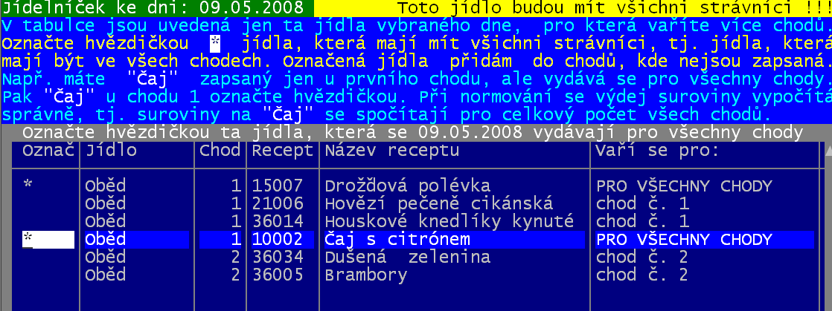
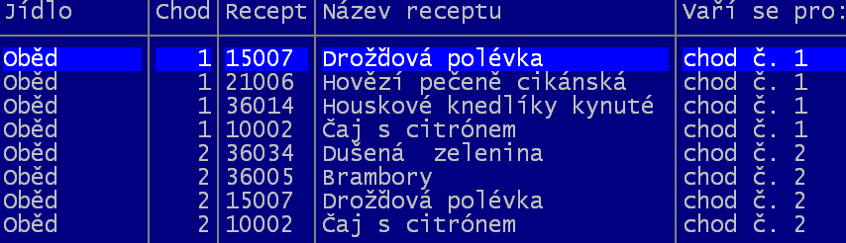
Abyste nemuseli zadávat ke každému chodu obědu společné věci (polévka, nápoj, zákusek) funguje to v software tak, že opouštíte-li jídelníček, dotáže se software, chcete-li nastavit, která jídla budou mít všichni. Odpovíte-li Ne, respektive stisknete-li klávesu <Esc> (což je rychlejší), vrátíte se zpět do menu software. Odpovíte-li Ano, nastavím, která jídla jedí všichni, tak vám software nabídne seznam všech do jídelníčku zadaných jídel (tedy pouze těch, kde jste zadali, že vaříte minimálně 2 chody). Je na vás, označíte-li hvězdičkou některé jídlo jako takové, které ve skutečnosti jedí všichni. Při práci máte jako pomůcku podívat se přes klávesu <F7> do receptu jídla, na němž stojíte kurzorem. Pokud jste omylem označili nějaké jídlo hvězdičkou, můžete ji zrušit klávesou <mezerník>.
Pokud nějaké jídlo označíte, bude, po ukončení zadávání (stisk klávesy <Esc>) a vašem potvrzení dotazu odpovědí Ano přidej označená jídla do ostatních chodů, zapsáno jídlo do jídelníčku i pro další vařené chody.
To, co je zde popisováno, lze činit i ve volbě Kuchyň - Jídelníček, co se vaří – Více chodů, co její všichni.

kopie starších jídelníčků
Protože se jídelníčky opakují v nějakém například dvou měsíčním cyklu (záleží na pestrosti stravy, invenci kuchaře a oblíbenosti některých jídel) je někdy velmi výhodné využít při vytváření jídelníčku aktuálního nějakého, již dříve sestaveného jídelníčku. Následně se jen jídelníček upraví a práce je hotova. Zadáte den, na který chcete zapsat jídelníček a pak volíte funkci Načti jiný jídelníček. Z nabídnutých existujících jídelníčků (datum) vyberete ten, který vás zajímá. Protože se při měsíční uzávěrce všechny jídelníčky starší 2 měsíců likvidují, je nutné tuto činnost udělat před tím, než provedeme měsíční uzávěrku .

prezentace jídelníčků
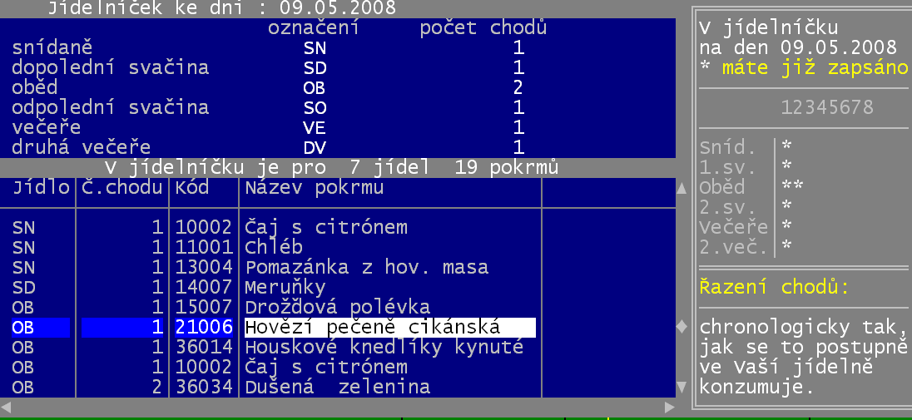
Ve volbě Kuchyň – Jídelníček-co se vaří - Jídelníčky –se pro vybraný den (nabízí se seznam dní, k nimž je vytvořen jídelníček) prezentuje celý jídelníček. V levé horní části je přehled, kolik chodů se vaří od každého jídla. V šedém dělícím pruhu je uvedena informace, že pro 7 jídel (každé jídlo má v jídelníčku jen jeden chod / oběd má chody 2) je 19 pokrmů (co pokrm, to jeden řádek následujícího přehledu receptur, které se ten den uplatní). Vpravo je uveden grafický přehled o počtu chodů.
- <F5> - pokud chcete pokrm z jídelníčku vyřadit - uděláte to přes <F5>. Stejně tak, omylem vyřazené (k vyřazení označené) jídlo do jídelníčku opětovně zařadíte přes klávesu <F5>
- <F7> - pokud si chcete prohlédnou recepturu zvoleného jídla - uděláte to přes <F7>
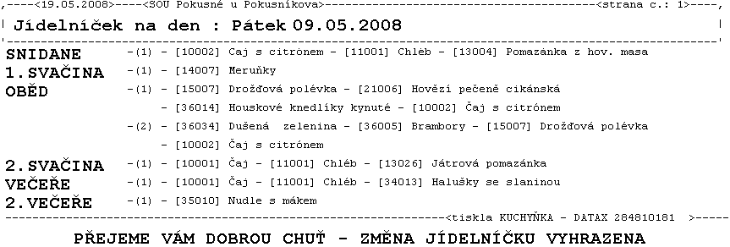
- <F6> - tisk jídelníčku

Při tisku můžete volit několik věcí. Jednak, mají-li se před názvy jídel vypisovat čísla receptur , respektive nemají. A pak si můžete doplnit 2 řádky textu, které se vypisují pod jídelníček. 1. řádek textu si software pamatuje a nabízí jej i při dalším tisku. Proto byste do něj měli umístit nějaký text obecný (například to známé „Přejeme vám dobrou chuť“) . 2. řádek textu se nezapamatovává a před tiskem dalšího jídelníčku se nabízí vždy prázdný. Ten využívejte pro nějaké mimořádné sdělení .

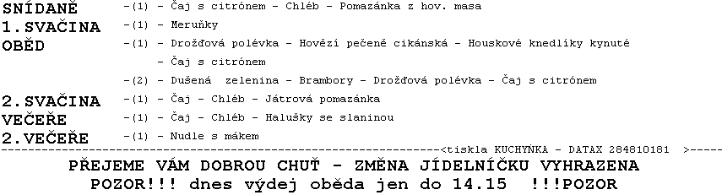
Další zajímavou funkcí je uložit jídelníček do textového souboru pro další zpracování. To po zadání (potvrzení) textu pod jídelníček odpovíte 2. vytvoř textový soubor JIDELNI.TXT pro MSWord. Soubor se uloží do adresáře v němž je instalován software. Odtud si jej můžete uložit na disketu, či si jej už jinými dalšími prostředky umístit tam, kam potřebujete. Soubor obsahuje jídelníček v tom nejprostším možném tvaru. Vy jej ale můžete použít ve WORD a graficky si je upravit, jak potřebujete.

tisk jídelníčků
Ve volbě Kuchyň – Jídelníček-co se vaří – Tisk jídelníčku –lze pro vybrané období (od– do) vytisknout jídelníček na jeden den, více dní, týden, či všechny dny.
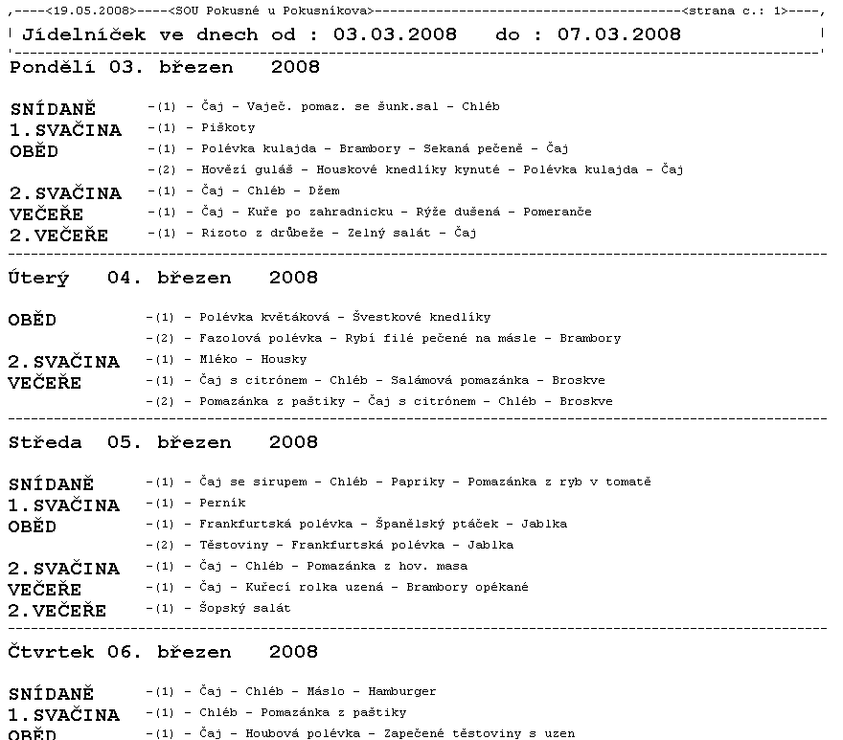

I tady platí stejné funkce a principy, jaké byly uvedeny pro předchozí tisk jídelníčku.

Recepty - import a export seznamu receptů
Někteří uživatelé mají program KUCHYŇKA instalovaný na více počítačích a pouze na jednom z nich se udržuje aktuální seznam receptů. Např. šéfkuchař vytváří (a zapisuje) nové recepty, opravuje starší dříve zapsané recepty, zařazuje recepty do skupin jídel apod. Na ostatních počítačích se receptury nemění, ostatní uživatelé si naopak potřebují od šéfkuchaře načíst nové resp. upravené recepty. Nyní je tato možnost dostupná. Šéfkuchař provede Obsluha - Export -Recepty na disketu a ostatní uživatelé si z této diskety recepty načtou - udělají Obsluha - Export -Recepty IMPORT.
Je nutné si uvědomit, že na všech počítačích by měl být STEJNÝ číselník skladových karet - karty, které jsou v receptech, musí existovat i v seznamu (číselníku) skladových karet. Tento seznam skladových karet se neexportuje ani neimportuje. Případné rozdíly je nutné opravit ručně.

Likvidace jídelníčků
Při tisku ve volbě Kuchyň – Jídelníček-co se vaří – Tisk jídelníčku / Provozní kniha HACCP se nabízejí pouze jídelníčky aktuálního měsíce (vytvořeny po měsíční / roční uzávěrce). Při prezentaci jídelníčků (ostatní volby v rámci Kuchyň – Jídelníček-co se vaří se nabízejí pouze jídelníčky aktuálního měsíce + jídelníčky starší. Z nich se při měsíční uzávěrce automaticky odstraňují všechny starší 90ti dní. Chcete-li, pak můžete staré jídelníčky smazat i dříve a to ve volbě Kuchyň – Jídelníček-co se vaří – Zruš staré jídelníčky.

iKuch-názvy na WEB
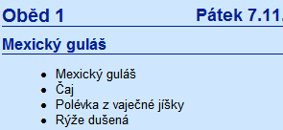
Jídelníčky na WEB aplikaci iKuchu se prezentují svým názvem. Jaký ten název ale bude, závisí na vás, které z pokrmů tvořících jídlo označíte, že mají tvořit název jídla. Ten, kdo si prohlíží na iKuch jídelníček může dost plný soupis tím, že si klikne na tlačítko <i> a v tu chvíli se mu zobrazí názvy všech pokrmů tvořících jídlo a také informace, kde se jídlo vydává a dokdy si jej může odhlásit.
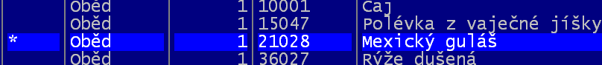
Ve volbě Kuchyň - Jídelníček, co se vaří – iKuch, názvy na WEBu si v seznamu pokrmů můžete hvězdičkou označit ten pokrm, který má tvořit jídlo . V našem případě je hvězdičkou označen pouze pokrm Mexický guláš a tak se bude nazývat i oběd v jídelníčku na iKuch. Pokud bychom chtěli, aby na první pohled bylo jasné, co je k tomu guláši jako příloha, označili bychom hvězdičkou i pokrm Rýže dušená. Pak by se na WEBu prezentoval název takto.
V okamžiku, kdy ukončujete zápis (opravu) jídelníčku ve volbě Kuchyň - Jídelníček, co se vaří – Co budete vařit nabídne vám software možnost označovat hvězdičkou, co tvoří název jídla na iKuch. Pokud to odmítnete, či neprovedete, software provede toto označování automaticky (stejně tak automaticky před - značí hvězdičkami jednotlivé pokrmy). Při tomto označování se postupuje tak, že se označí v každém jídle (snídaně – večeře) :
- první hlavní jídlo = pokrmy ze skupin 21-Z hovězího či telecího až po 35 – Bezmasé sladké
- není-li v jídle takový pokrm, pak se hledá 13-Pomazánky, 21-Omáčky či 36-Přílohy
- není-li v jídle ani takový pokrm, pak se hledá 11-Pečivo
- a není-li v jídle ani takový pokrm, pak se hvězdičkou označí první pokrm jídla, což může být čaj

Pokrm patřící do všech chodů
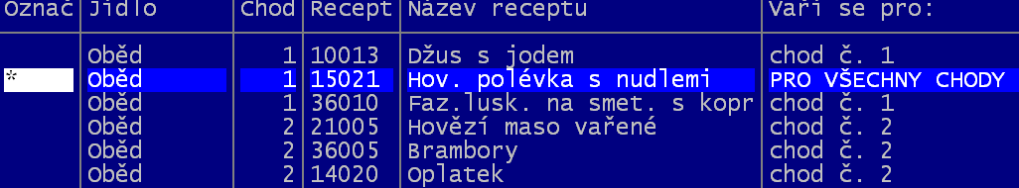
Vaříte-li více chodů (například oběd 1 a 2) pak nejspíše existují pokrmy, které jsou oběma chodům společné (nápoj, polévka, zákusek). Při vytváření jídelníčku ve volbě Kuchyň - Jídelníček, co se vaří – Co budete vařit nemusíte zadávat tyto pokrmy do obou chodů, ale jen do jednoho. Pak při ukončení zadávání jídelníčku vás software vyzve, nechcete-li si označit pokrmy, které patří všem chodům. Software nabídne pokrmy jen z jídel jenž mají více jak jeden chod (takže asi jen na oběd) a vy hvězdičkou můžete označit, který z pokrmů má být uveden ve všech chodech. Software takto označené pokrmy, pokud potvrdíte dotaz při ukončení označování odpovědí Ano přidej označené pokrmy do všech chodů, přidá do chodů v němž dosud nejsou. Tedy bude to stejné, jako byste to provedli sami zápisem do jídelníčku.
U jídelníčků, u nichž jsme takové označení neprovedli rovnou, můžeme označovat později ve volbě Kuchyň - Jídelníček, co se vaří – Více chodů, co jedí všichni . Software nabízí v seznamu jen ty jídelníčky, v nichž je nějaké jídlo ve více chodech. Vy si vyberete datum jídelníčku a pak opět můžete označovat v seznamu pokrmů, jenž jsou zapsány k tomuto jídelníčku k danému jídlu.

